Les facteurs de la participation électorale

- Présentation générale de la séquence

Niveau | Première – Science politique
Questionnement | Voter : une affaire individuelle ou collective ?  Les facteurs de la participation électorale
Objectifs d’apprentissage | - La participation électorale est liée à des facteurs inégalement partagés  - Le degré d’intégration sociale….  - … est corrélé au sentiment de compétence politique, …  - …. facteur d’intérêt pour la politique (Daniel Gaxie, 1978)  - La participation électorale est conditionnée par des variables contextuelles  - Le comportement politique (participation/abstention) varie en fonction de la perception des enjeux par les individus  - Le comportement politique dépend du type d’élection
Objectifs de la séquence (en termes de savoirs, savoir-faire et compétences transversales) | Savoirs : vote sur enjeux, socialisation politique, abstention politique, intégration sociale  Savoir-faire :  - Interpréter les données  - De la population en âge de voter à la population inscrite sur les listes électorales  - De la population inscrite sur les listes électorales à la population qui participe effectivement à l’élection …  - …. Ou qui s’abstient
Pré-requis | Socialisation, modes de scrutins (classe de seconde)
Conditions matérielles | Une classe de 35 élèves avec 35 chaises.
Durée indicative | Une semaine

- La séquence

- La participation électorale liée aux facteurs socioéconomiques de la population…

- L’intégration sociale influence la participation politique.

L’intégration sociale renforce la probabilité de participer aux différents scrutins. A l’inverse, une situation d’exclusion sociale ou de chômage favorise la mise en retrait du monde politique, ou le vote pour les extrêmes.
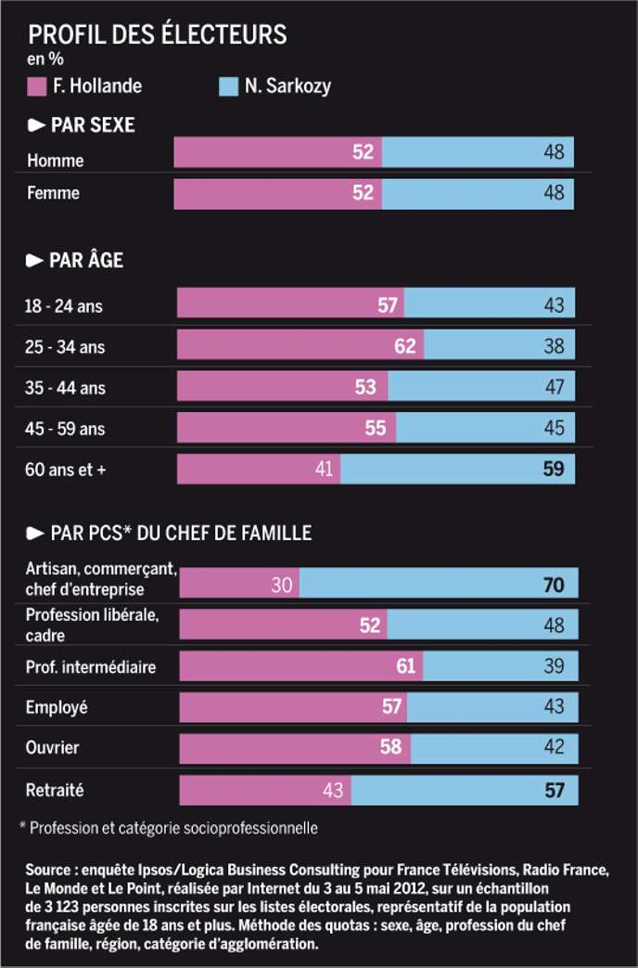

♯Q1 : Faites une phrase permettant de comprendre le sens des données en gras.
59% des 60 ans et plus ont voté pour Sarkozy au 2nd tour de l’élection présidentielle en 2012, tout comme 70% des artisans, commerçants et chefs d’entreprise et 57% des retraités.

♯Q2 : Comment le sexe influence-t-il le vote ?
Le sexe est une variable qui influence peu le vote gauche/droite.
Remarque : en revanche, les femmes ont tendance à moins voter pour les extrêmes.

♯Q3 : Comment l'âge influence-t-il le vote ?
L'âge influence le vote : plus on est âgé, plus on a tendance à voter à droite.
Cependant, les jeunes ne votent pas toujours à gauche, cela dépend des scrutins. Par exemple, en 1995, les jeunes avaient majoritairement voté Chirac.

♯Q4 : L'analyse du vote par PCS confirme-t-elle ces différentes tendances ?
L'analyse du vote par PCS confirme ces différentes tendances: les PCS d'indépendants (agriculteurs, artisans commerçants et CE) votent fortement à droite; les salariés votent majoritairement à gauche, notamment ceux ayant un niveau de revenu modeste (ouvriers, employés et professions intermédiaires votent plus à gauche que les cadres).

D'où notion de variables lourdes du comportement électoral : les variables sociologiques influencent le comportement électoral. Selon la religion, le niveau de diplôme ou la profession, la probabilité est plus on moins forte de voter à droite ou à gauche, de voter ou de s'abstenir...
En lien avec la socialisation politique : les valeurs transmises au sein de la famille ne sont pas les mêmes dans une famille de commerçants catholiques que dans une famille ouvrière sans religion.
Les politologues mettaient ainsi en évidence un vote de classe : la classe ouvrière votait très majoritairement à gauche, notamment communiste. Mais peut-on encore parler d'un vote ouvrier ? Alors que les ouvriers votaient majoritairement à gauche, c'est de moins en moins vrai. Les ouvriers ne votent plus de manière aussi homogène et ils votent désormais autant à gauche qu’à droite.
Remarque : le FN (RN) réalise de plus en plus de bons résultats parmi les ouvriers (au 1er tour présidentielle 2012, près de 30 % des ouvriers auraient voté Le Pen, devant Hollande et Sarkozy). Certains politologues parlent de « droitisation » du vote ouvrier.
Les « variables lourdes » influencent donc fortement les comportements électoraux, mais on ne peut pas affirmer que la position sociale détermine mécaniquement le vote.

- Le rôle de la socialisation politique.

Document : l’influence du contexte familial (Magnard 2019)
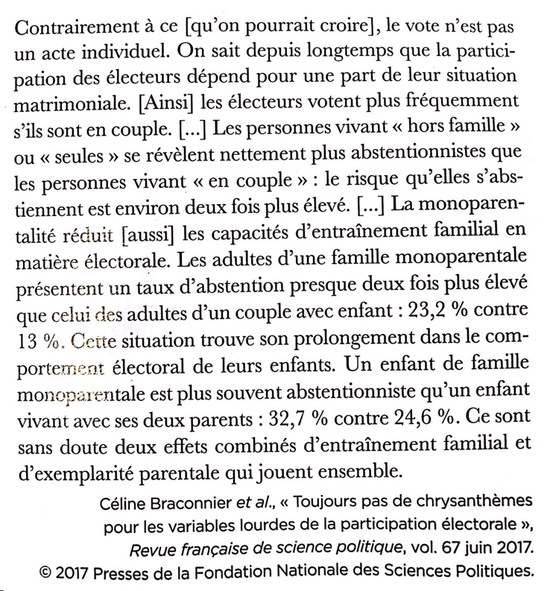
Q1 : Pourquoi la participation électorale est-elle plus forte chez les personnes en couple que chez les personnes seules ?
Q2 : Pourquoi peut-on affirmer que le vote n’est pas une affaire strictement individuelle ?

Ressource professeur :

Q1 : Les personnes vivant en couple sont nettement moins abstentionnistes car il y a une plus grande capacité d’entraînement familial vis-à-vis du vote.
Q2 : Le poids du groupe social et les interactions familiales influencent les choix individuels.

- Le sentiment de compétence politique et la participation électorale.

La compétence politique est le sentiment que les individus ont de connaître et comprendre la vie politique et de pouvoir donner leur opinion sur les débats politiques.
La compétence politique est liée à des critères objectifs (intégration sociale, niveau de diplôme) et des mécanismes subjectifs. La dotation en capital culturel est discriminante : les individus ont d’autant plus le sentiment d’être compétent et donc de se sentir légitime dans leur jugement qu’ils sont dotés d’un capital culturel important.

- …Mais aussi de variables contextuelles.

- Vote sur enjeux

Vote sur enjeux : choix électoral déterminé par les prises de position qu'ont les électeurs sur des enjeux déterminés. Les électeurs votent en fonction de leurs opinions sur certains enjeux ou de l'interprétation des performances gouvernementales.
Ainsi, selon l'enjeu du scrutin, l'électeur peut modifier son choix. Les électeurs s'intéressent plus à certains enjeux parce qu'ils se sentent plus concernés (ce sont des questions qui les touchent quotidiennement) mais aussi parce que les candidats ont sur ces questions, des avis plus tranchés et donc plus facilement repérables.
Exemples :

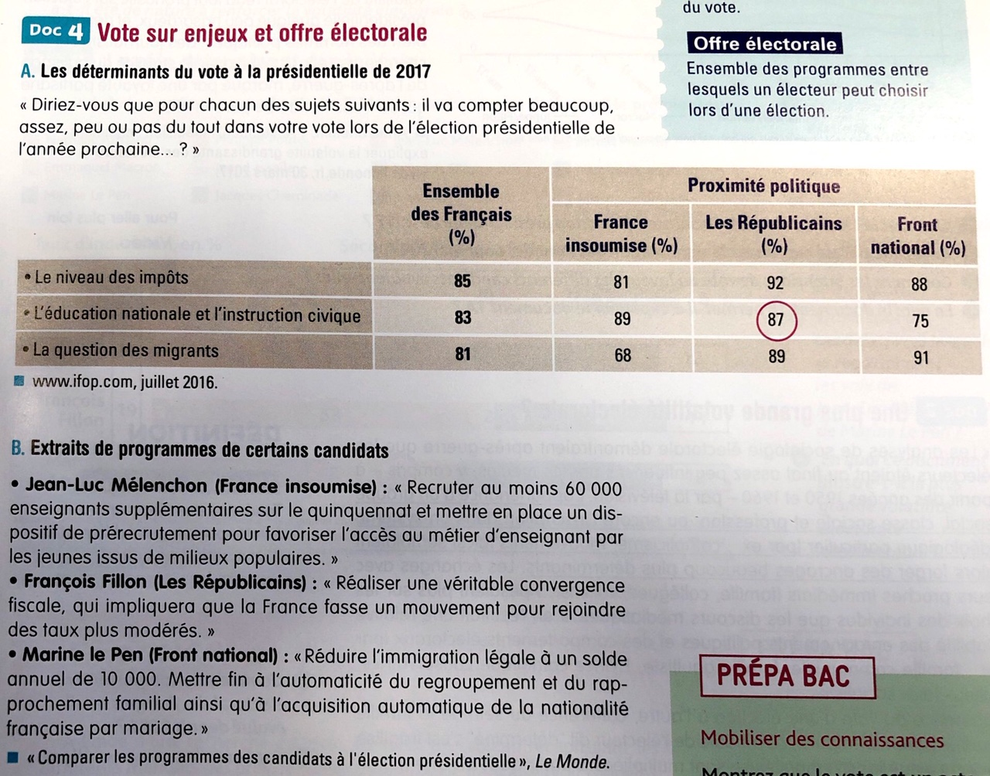

Q1 : faites une phrase expliquant la signification de la donnée entourée.
Q2 : Pour les sympathisants de chaque parti politique, identifiez le thème de préoccupation principale.
Q3 : Montrez que l’offre électorale peut répondre à certaines préoccupations des électeurs.

Ressources professeur :

Q1 : Pour 87% des sympathisants des Républicains, l’Education Nationale et l’instruction civique vont compter dans leur vote lors de l’élection présidentielle.
Q2 :
France Insoumise : l’Education Nationale et l’instruction civique.
Les Républicains : le niveau des impôts.
Front National (RN) : la question des migrants.
Q3 : Dans les programmes on retrouve les préoccupations des électeurs (ex : Mélenchon propose de recruter plus d’enseignants, Fillon une convergence fiscale visant à réduire les taux d’impôts,…)

B. Les différents types d’élections.
L’investissement des électeurs varie en fonction du type d’élection.
Exemple : comment évolue l’abstention électorale sous la Vè République ?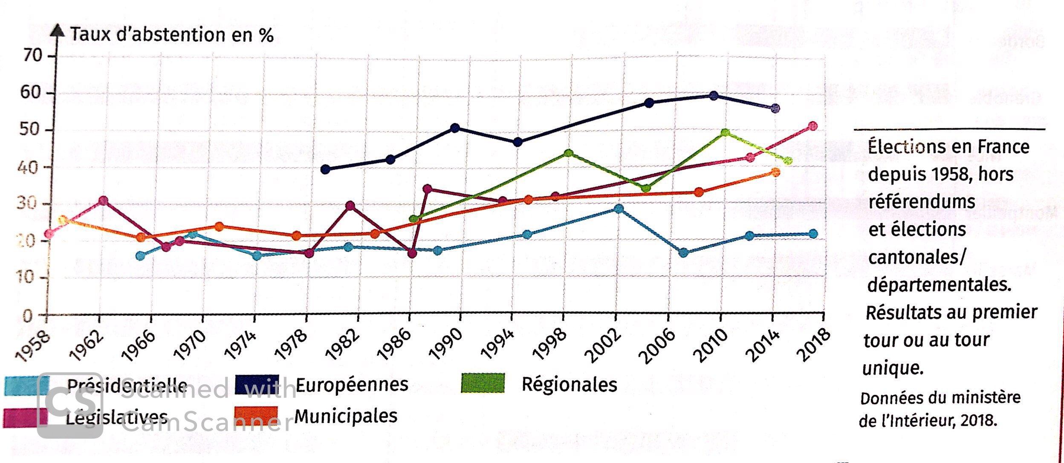
Q1 : Quels sont les deux types d’élection qui connaissent, depuis les années 2000, le taux d’abstention le plus fort ? Le plus faible ?
Q2 : À l’aide d’un calcul simple, comparez ces deux taux d’abstention.
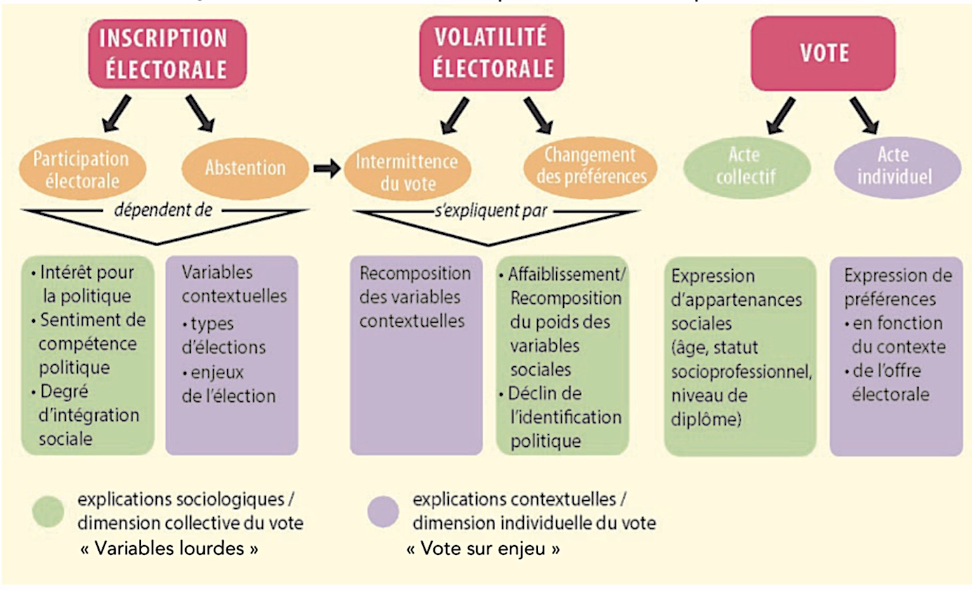

Evaluations :
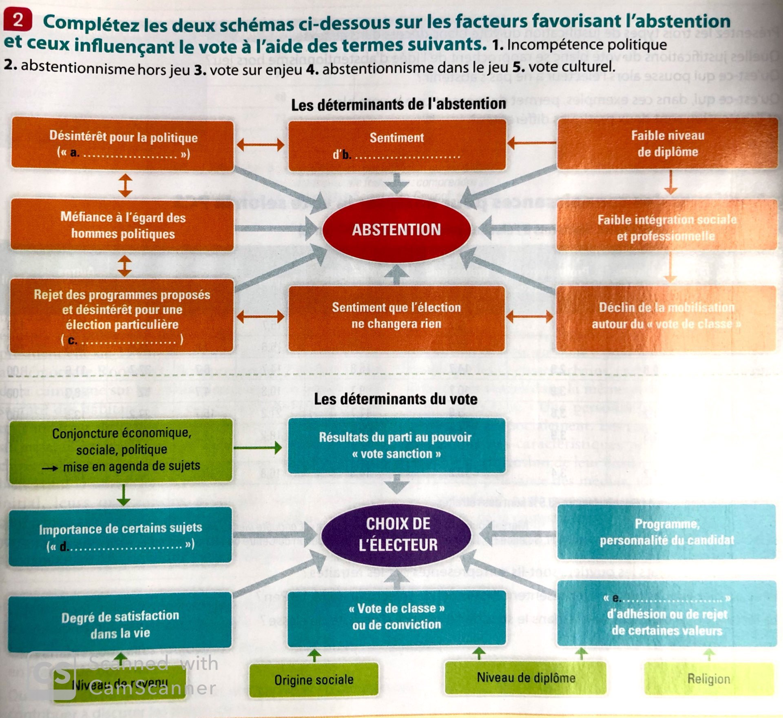
Partie 1 – Mobilisations de connaissances.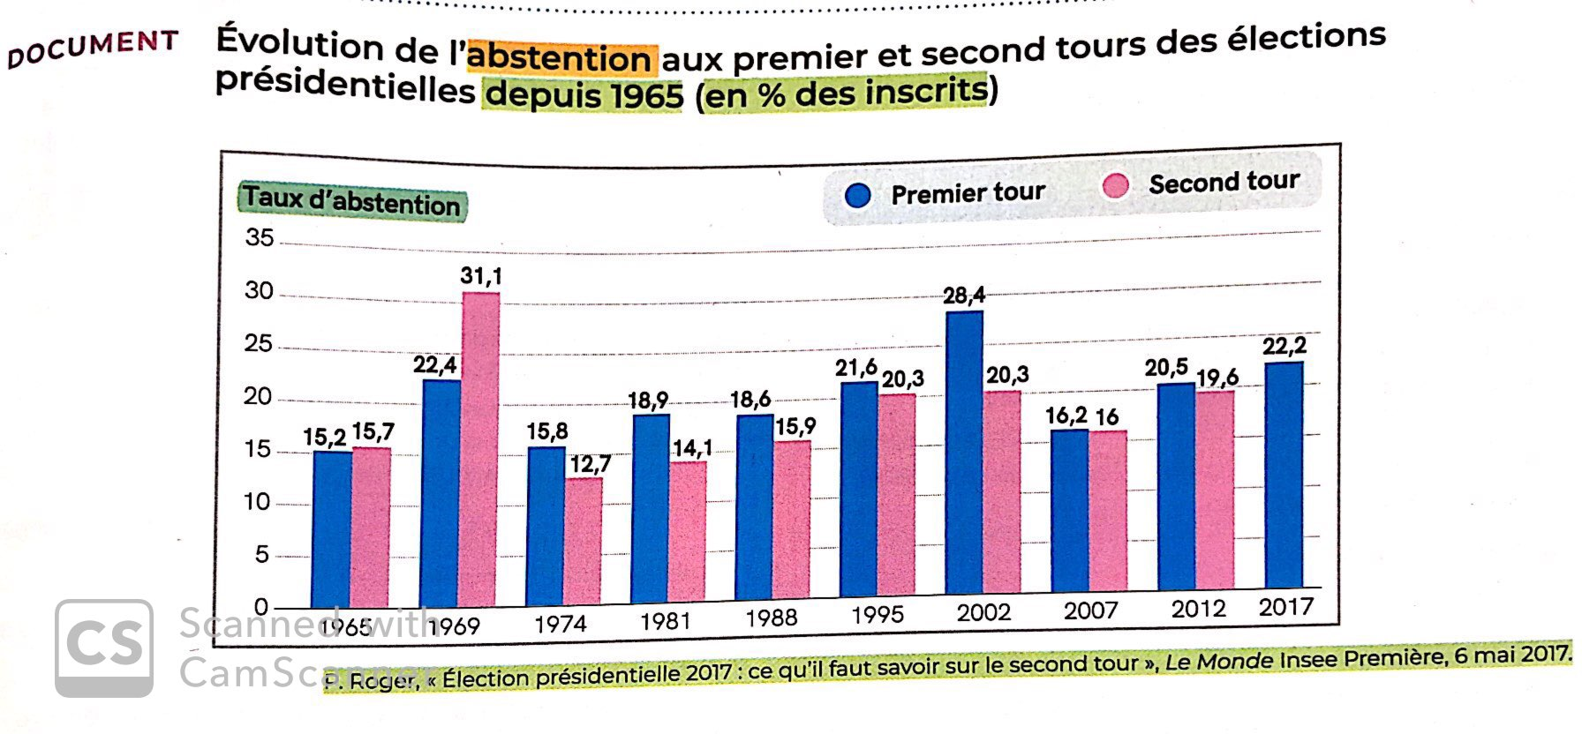
Q1 : En quoi consiste l’abstention et comment la mesure-t-on ?
Q2 : Sachant qu’il y avait 45,678 millions d’inscrits sur les listes électorales en 2017, calculez le nombre d’abstentionnistes au 1er tour de l’élection présidentielle ?
Q3 : Comment a évolué l’abstention au premier tour entre 1965 et 2017 ? Comment peut-on expliquer cette évolution ?

